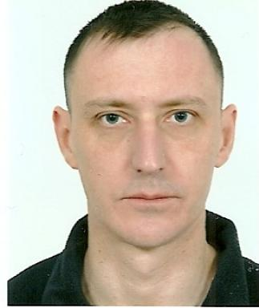 Thierry LE GALL

Publications

Communication dans un congrès (6)

Apport de la radio-logicielle pour l’analyse des problèmes de communication d’un drone d’observation du littoral
Thierry Le Gall,Jérôme Ammann
Journées Drones & Cap' 2023, COPIL Drones & Cap', Nov 2023, Mur de Bretagne, France
Communication dans un congrès
hal-04287852v1
Plates-formes expérimentales et réalisations pour les communications acoustiques sous-marines et radio logicielle
Thierry Le Gall
Séminaire BIATSS CNRS, ENIB, Oct 2023, Brest, France
Communication dans un congrès
hal-04758363v1
Conception et déploiement d'IHM avec Matlab pour l'acquisition et le traitement des signaux -Application aux communications acoustiques sous-marines
Thierry Le Gall
3ème Ecole Technologique du Réseau des Electroniciens (RdE) du CNRS 2021, Nov 2021, Saint Malo, France
Communication dans un congrès
hal-03790598v1
Synchronization, Doppler and channel estimation for OFDM underwater acoustic communications
Joël Trubuil,Thierry Le Gall,Thierry Chonavel
OCEANS 2014, Apr 2014, Taipei, Taiwan. ⟨10.1109/OCEANS-TAIPEI.2014.6964330⟩
Communication dans un congrès
hal-01865163v1
Presentation of a real-time high data rate acoustic link based on a spatio-temporal blind equalization - The Trident acoustic system
Joël Trubuil,Gérard Lapierre,Thierry Le Gall,Joël Labat
OCEANS'02, Jun 2002, Washington, United States
Communication dans un congrès
hal-02347445v1
Development of a Real-Time High Data Rate Acoustic Link
Joël Trubuil,Thierry Le Gall,Gérard Lapierre,Joël Labat
Oceans 2001 An Ocean Odyssey. Conference Proceedings, Nov 2001, Washington, États-Unis. pp.2159-2164, ⟨10.1109/OCEANS.2001.968333⟩
Communication dans un congrès
hal-02347422v1

Poster de conférence (1)

Apport de la radio-logicielle pour l’analyse des problèmes de communication d’un drone d’observation du littoral
Thierry Le Gall,Jérôme Ammann
Journées Drones et Capteurs embarqués 2023, Nov 2023, Guerlédan, France
Poster de conférence
hal-04679264v1

Article dans une revue (2)

Multi-band OFDM transmission at 100 Gbps with sub-band optical switching
Erwan Pincemin,Mengdi Song,Julie Karaki,Omid Zia-Chahabi,Thierry Guillossouet al.
Journal of Lightwave Technology, 2014, 32 (12), pp.2202-2219. ⟨10.1109/JLT.2014.2322517⟩
Article dans une revue
hal-01190705v1
Dual-polarization multi-band OFDM versus single-carrier DP-QPSK for 100 Gb/s long-haul WDM transmission over legacy infrastructure
Julie Karaki,Elias Giacoumidis,Didier Grot,Thierry Guillossou,Christophe Gossetet al.
Optics Express, 2013, 21 (14), pp.16982 - 16991. ⟨10.1364/OE.21.016982⟩
Article dans une revue
hal-01194566v1

